LAPORAN PENELITIAN KABUPATEN BIREUEN
1. PEMBERSIHAN DATASET
1.1 Preprocessing Data NASA
Dataset diambil untuk data daily selama 20 tahun di Kabupaten Bireuen, dengan total sebanyak 7578 baris berformat csv. Adapun statistik data dijabarkan ke dalam tabel di bawah ini:
Tabel 1.1 Statistik Data POWER LARC NASA
Data | Keterangan | Curah Hujan (mm) | Suhu Udara (°C) | Kelembaban Udara (relatif) | Radiasi Matahari (MJ/m²/day)
NASA POWER | Jumlah Data | 7578 | 7578 | 7578 | 7578
 | Jumlah Data Kosong | 0 | 0 | 0 | 0
 | Minimum | 0 | 21.08 | 73.45 | 1.8
 | Q1 | 0.42 | 23.63 | 84.33 | 14.8
 | Median | 1.90 | 24.13 | 87.02 | 18.27
 | Mean | 5.68 | 24.13 | 86.92 | 17.49
 | Q3 | 6.57 | 24.62 | 89.61 | 20.82
 | Maksimum | 212.42 | 27.32 | 97.36 | 25.93
 | Standar Deviasi | 10.17 | 0.75 | 3.94 | 4.35
Tabel di atas menyajikan ringkasan statistik deskriptif dataset NASA POWER LARC yang digunakan, dengan jumlah data yang sama untuk seluruh variabel, yaitu sebanyak 7578 observasi, serta tidak terdapat data kosong pada setiap variabel. Variabel curah hujan menunjukkan nilai minimum 0 mm/hari, menandakan hari tanpa hujan, dan nilai maksimum mencapai 212.42 mm/hari, yang mencerminkan kejadian hujan ekstrem selama periode pengamatan. Median sebesar 1.90 mm/hari dan rata-rata 5.68 mm/hari menunjukkan bahwa sebagian besar hari didominasi oleh curah hujan rendah hingga sedang, dengan distribusi yang miring ke kanan, tercermin dari standar deviasi yang tinggi (10.17 mm), menandakan variabilitas yang besar. Variabel suhu udara (T2M) memiliki rentang yang sempit, dengan nilai minimum 21.08°C dan maksimum 27.32°C, serta rata-rata 24.13°C. Hal ini menunjukkan kondisi suhu yang relatif stabil sepanjang tahun, didukung oleh standar deviasi yang rendah (0.75°C), mencerminkan iklim tropis yang hangat dan konsisten. Untuk kelembaban udara relatif (RH2M), nilai minimum tercatat 73.45% dan maksimum 97.36%, dengan rata-rata 86.92%. Ini menunjukkan atmosfer yang sangat lembab, dengan variasi sedang antar waktu, sebagaimana tercermin dari standar deviasi sebesar 3.94%. Sementara itu, radiasi matahari (ALLSKY_SFC_SW_DWN) memiliki nilai minimum 1.8 MJ/m²/hari dan maksimum 25.93 MJ/m²/hari, dengan rata-rata 17.49 MJ/m²/hari. Variasi ini menunjukkan fluktuasi intensitas penyinaran matahari yang cukup signifikan akibat pengaruh musim, tutupan awan, dan kondisi atmosfer lainnya, dengan standar deviasi sebesar 4.35 MJ/m²/hari.
1.2 Dekomposisi Deret Waktu NASA POWER
Setelah dataset telah dilakukan preprocessing, diperlukan dekomposisi deret waktu agar dapat memisahkan time-series menjadi tren, musiman, dan residual. Proses ini diperlukkan untuk mengidentifikasi pola sebelum melakukan pembangunan model.
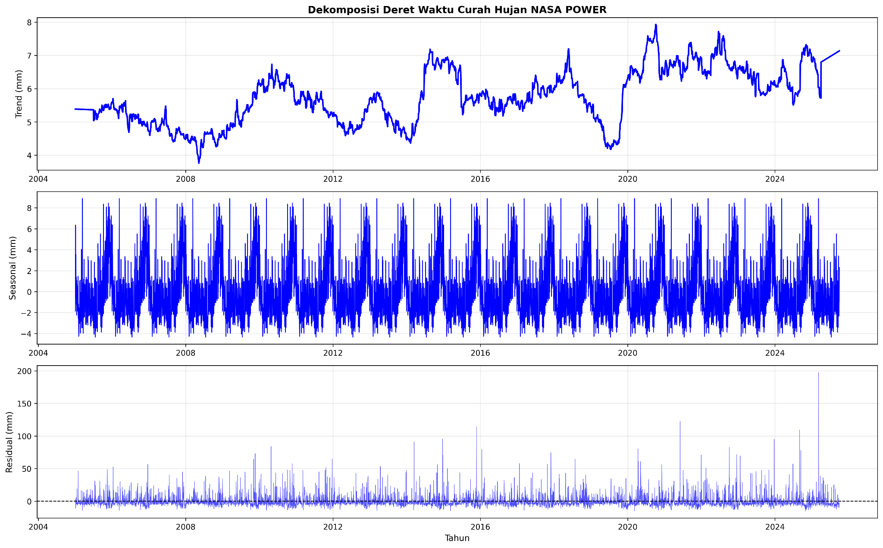
Gambar 1.1 Dekomposisi deret waktu curah hujan
Dekomposisi deret waktu curah hujan di Bireuen menunjukkan bahwa komponen trend mengalami fluktuasi jangka panjang dengan kecenderungan meningkat secara bertahap, terutama setelah tahun 2020, meskipun sempat mengalami penurunan pada beberapa tahun sebelumnya. Pola ini mencerminkan dinamika iklim regional yang dipengaruhi oleh perubahan atmosfer dan faktor eksternal seperti tutupan lahan dan sirkulasi angin. Komponen musiman memperlihatkan pola tahunan yang konsisten dan berulang, dengan amplitudo yang relatif stabil, mencerminkan siklus hujan-musim kemarau yang khas di wilayah tropis pesisir utara Aceh. Sementara itu, komponen residual menunjukkan variasi acak yang cukup besar, termasuk beberapa lonjakan ekstrem curah hujan, yang mengindikasikan adanya kejadian hujan intens atau anomali atmosfer jangka pendek yang tidak dapat dijelaskan oleh pola musiman maupun tren jangka panjang. Interpretasi ini penting untuk memahami potensi risiko hidrometeorologi di Bireuen dan mendukung perencanaan adaptasi terhadap perubahan iklim lokal.
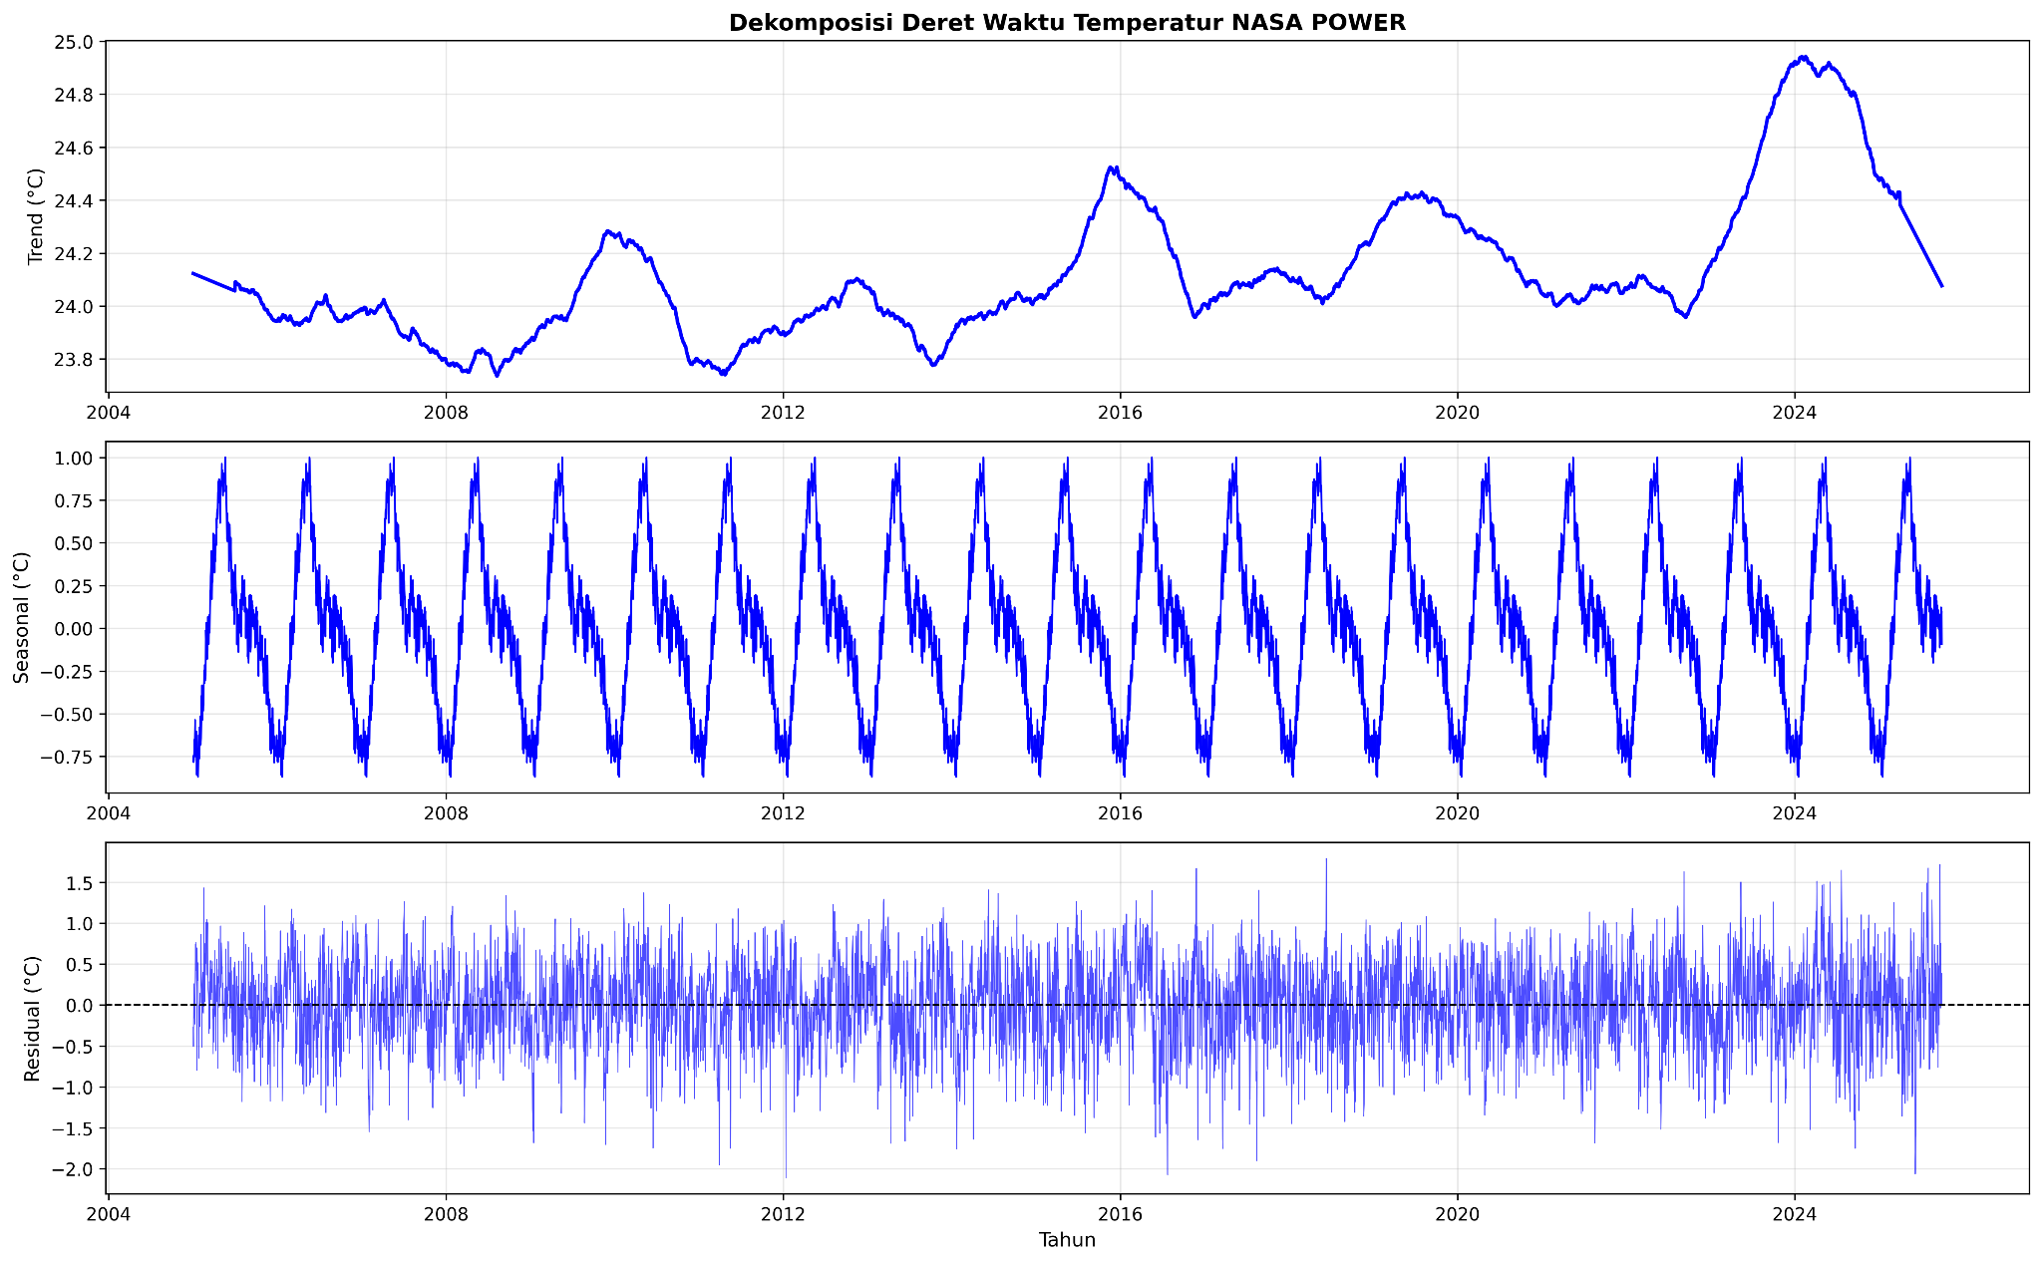
Gambar 1.2 Dekomposisi deret waktu suhu

Berdasarkan dekomposisi deret waktu T2M (Temperature at 2 Meters) dari NASA POWER selama sekitar 20 tahun pengamatan, komponen trend menunjukkan fluktuasi jangka panjang dengan kecenderungan meningkat secara bertahap, terutama sejak pertengahan dekade terakhir, yang mengindikasikan adanya sinyal pemanasan permukaan udara di wilayah Bireuen. Meskipun terdapat fase penurunan sementara pada beberapa tahun tertentu, tren keseluruhan tetap mengarah pada peningkatan suhu, sejalan dengan pola pemanasan regional dan global. Komponen musiman memperlihatkan pola tahunan yang sangat konsisten dan berulang, dengan amplitudo yang relatif stabil, mencerminkan perbedaan suhu antara musim hujan yang cenderung lebih sejuk dan musim kemarau yang lebih panas. Sementara itu, komponen residual didominasi oleh variasi acak di sekitar nilai nol, dengan beberapa penyimpangan ekstrem yang menunjukkan pengaruh faktor cuaca jangka pendek seperti gelombang panas lokal, gangguan atmosfer, atau anomali suhu yang tidak sepenuhnya dijelaskan oleh pola musiman maupun tren jangka panjang. Interpretasi ini penting untuk memahami dinamika suhu di Bireuen dalam konteks perubahan iklim dan dampaknya terhadap sektor pertanian, kesehatan, dan lingkungan.

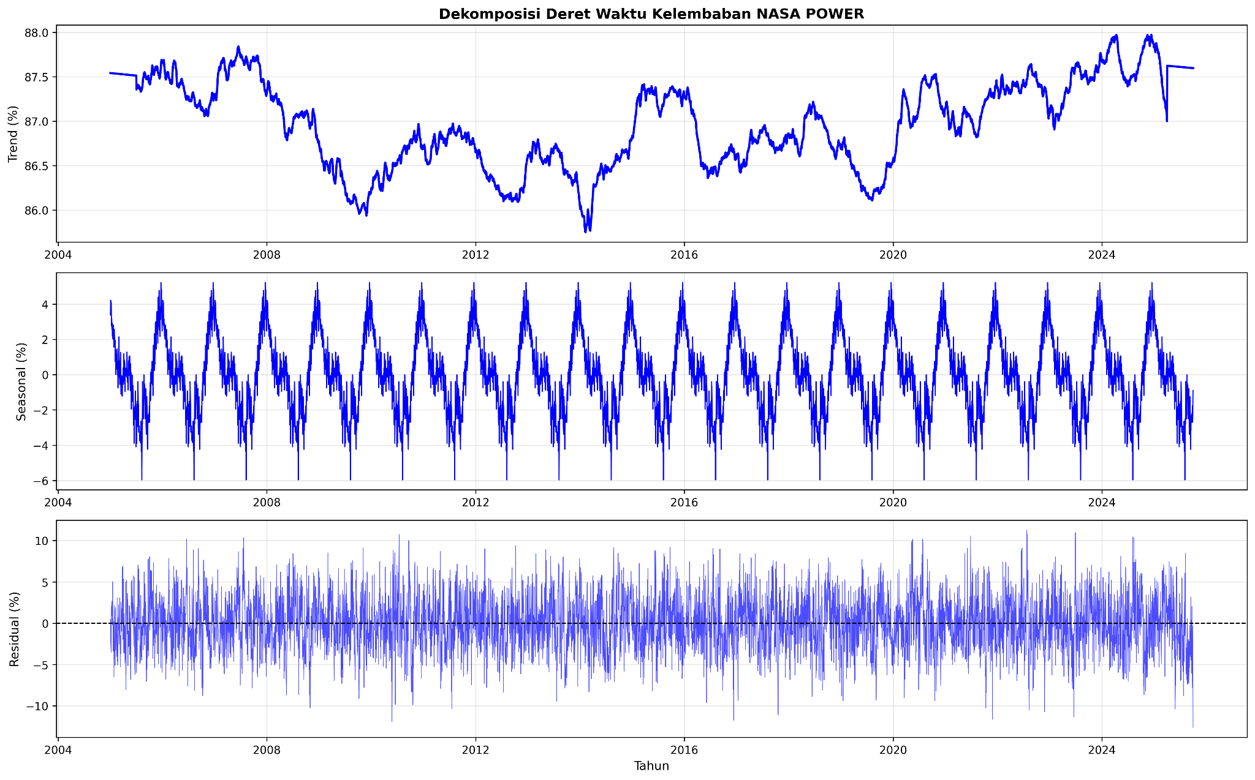
Gambar 1.3 Dekomposisi deret waktu kelembaban udara
Dekomposisi kelembaban udara di Bireuen menunjukkan bahwa komponen trend mengalami fluktuasi jangka panjang dengan kecenderungan menurun hingga sekitar pertengahan dekade pengamatan, kemudian meningkat kembali menjelang akhir periode, mencerminkan dinamika atmosfer regional yang dipengaruhi oleh perubahan pola angin, tutupan awan, dan suhu permukaan. Komponen musiman memperlihatkan pola tahunan yang konsisten dan berulang, dengan amplitudo yang relatif stabil, menggambarkan perbedaan kelembaban antara musim hujan yang lembab dan musim kemarau yang lebih kering, sesuai dengan karakteristik iklim tropis pesisir utara Aceh. Sementara itu, komponen residual didominasi oleh variasi acak di sekitar nilai nol, dengan beberapa lonjakan ekstrem yang mengindikasikan kejadian atmosfer jangka pendek seperti intrusi massa udara kering, badai lokal, atau pengaruh variabilitas iklim global seperti ENSO, yang tidak tercakup dalam pola musiman maupun tren jangka panjang. Interpretasi ini penting untuk memahami sensitivitas kelembaban terhadap perubahan iklim dan mendukung pengelolaan sektor pertanian serta kesehatan lingkungan di Bireuen.

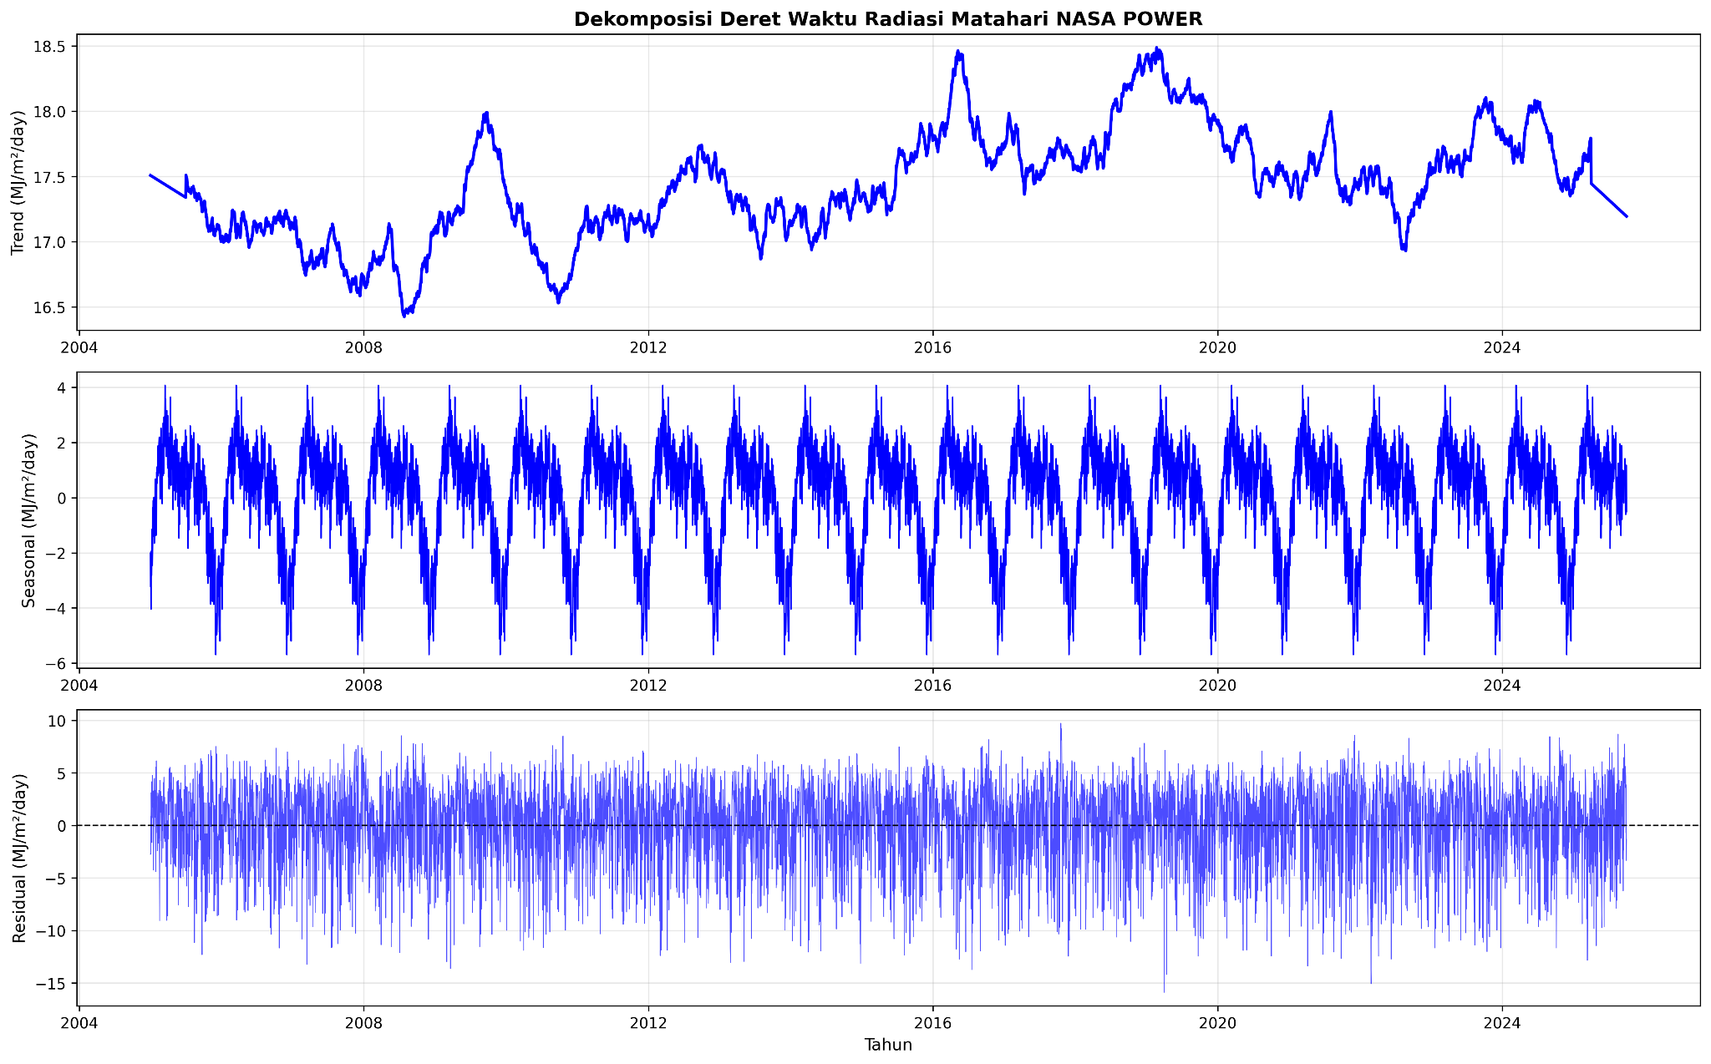
Gambar 1.4 Dekomposisi deret waktu radiasi matahari
Komponen trend menunjukkan fluktuasi jangka panjang dengan kecenderungan yang relatif stabil, meskipun terdapat fase peningkatan dan penurunan pada periode tertentu. Pola ini mencerminkan dinamika atmosfer lokal di Bireuen, seperti perubahan tutupan awan, konsentrasi aerosol, dan gangguan sinoptik yang memengaruhi intensitas radiasi matahari yang mencapai permukaan. Komponen musiman memperlihatkan pola tahunan yang sangat konsisten dan berulang, dengan nilai radiasi yang lebih tinggi pada bulan-bulan dengan sudut penyinaran maksimum (sekitar Maret–April) dan lebih rendah pada bulan-bulan musim hujan (Desember–Januari), mencerminkan pengaruh siklus posisi Matahari dan musim tropis. Sementara itu, komponen residual didominasi oleh variasi acak di sekitar nol, dengan beberapa lonjakan ekstrem yang mengindikasikan kejadian atmosfer jangka pendek seperti awan konvektif, kabut asap, atau cuaca ekstrem yang tidak tercakup dalam pola musiman maupun tren jangka panjang. Interpretasi ini penting untuk memahami potensi energi surya dan respons atmosfer terhadap perubahan iklim di wilayah Bireuen.

2. PERAMALAN HOLT WINTERS
Untuk menilai kualitas hasil peramalan yang dihasilkan, dilakukan tahap evaluasi terhadap model Holt-Winters yang telah dibangun. Evaluasi ini difokuskan pada kemampuan model dalam memprediksi variabel iklim utama, yaitu curah hujan, suhu udara, kelembaban udara, dan radiasi matahari. Pengujian dilakukan menggunakan metrik Root Mean Squared Error (RMSE) dan Mean Absolute Error (MAE) dengan tiga skenario pembagian data pelatihan dan validasi, yaitu 70:30, 80:20, dan 90:10. Model yang digunakan telah melalui proses optimasi parameter secara otomatis menggunakan metode grid search pada sistem, sehingga nilai yang ditampilkan pada tabel merupakan hasil evaluasi akhir dari konfigurasi model terbaik.

Tabel 2.1. Hasil evaluasi model berdasarkan proporsi data pelatihan
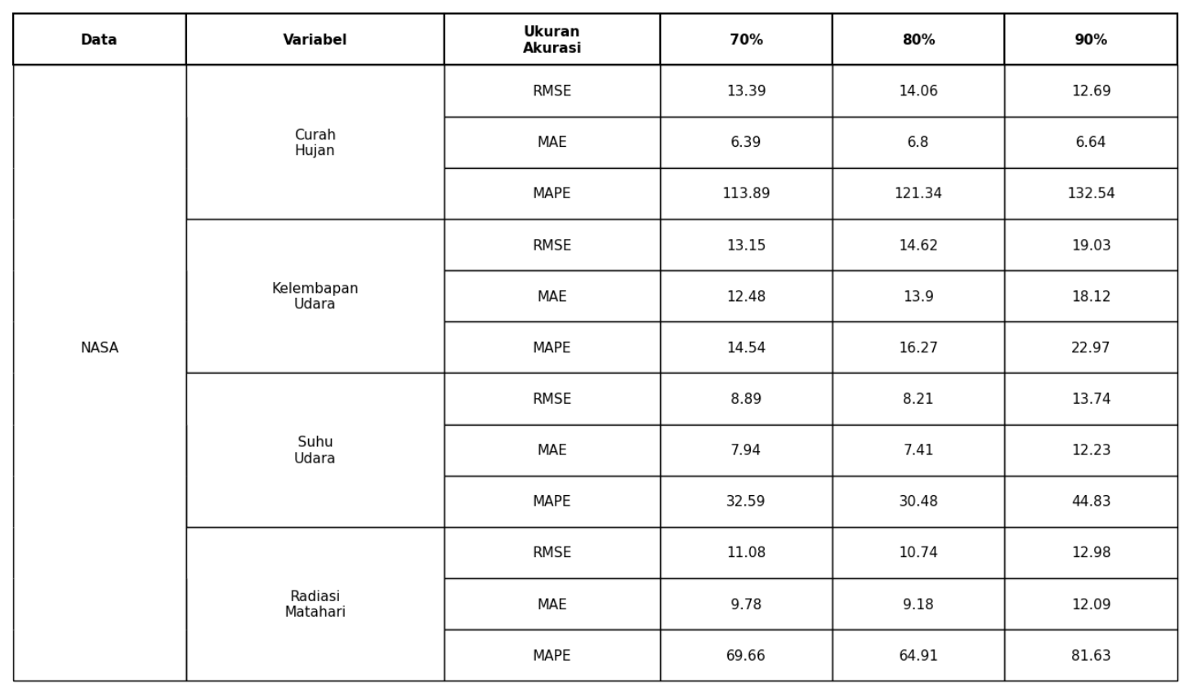
Berdasarkan hasil evaluasi model Holt-Winters pada Tabel Evaluasi Peramalan Data NASA Kabupaten Bireuen, performa terbaik untuk variabel curah hujan ditunjukkan pada pembagian data 90:10 dengan nilai RMSE sebesar 12.69 dan MAE 6.64, meskipun nilai MAPE masih relatif tinggi dibandingkan skenario lainnya. Untuk variabel kelembaban udara, pembagian data 70:30 menghasilkan kinerja paling optimal dengan RMSE 13.15, MAE 12.48, dan MAPE 14.54%, yang menunjukkan error paling rendah secara konsisten dibandingkan proporsi data lainnya. Sementara itu, variabel suhu udara mencapai akurasi terbaik pada pembagian data 80:20 dengan RMSE 8.21, MAE 7.41, dan MAPE 30.48%, yang mengindikasikan prediksi yang lebih stabil dibandingkan skenario 70:30 dan 90:10. Adapun untuk variabel radiasi matahari, performa terbaik juga dicapai pada pembagian data 80:20 dengan RMSE 10.74, MAE 9.18, dan MAPE 64.91%. Secara keseluruhan, hasil ini menunjukkan bahwa tidak semua variabel memperoleh akurasi optimal pada proporsi data yang sama, namun pembagian data 80:20 cenderung memberikan keseimbangan performa yang lebih stabil terutama untuk variabel suhu udara dan radiasi matahari, sedangkan pembagian 70:30 lebih sesuai untuk kelembaban udara.
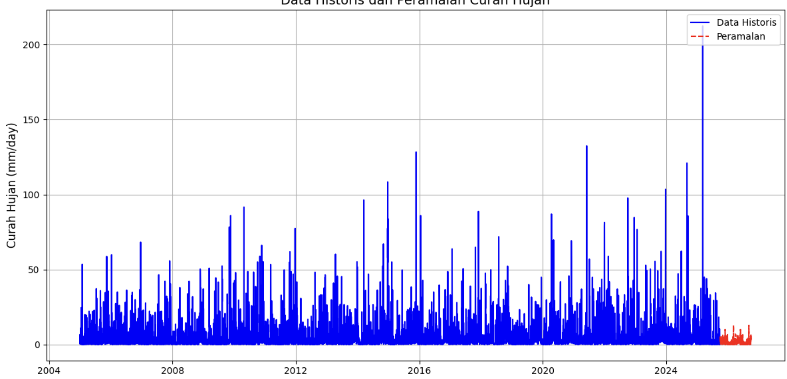
Gambar 2.1 Hasil peramalan curah hujan dari periode 1 oktober 2025 - 30 september 2026
Gambar di atas menampilkan data historis curah hujan harian (garis biru) dan hasil peramalan (garis merah putus-putus), menggunakan model Holt–Winters dengan pendekatan standarisasi. Data historis dari tahun 2004 hingga September 2025 menunjukkan fluktuasi yang cukup tinggi, mencerminkan variabilitas iklim tropis. Sementara itu, hasil peramalan untuk periode 1 Oktober 2025 hingga 30 September 2026 memperlihatkan pola yang lebih stabil dan mengikuti tren umum historis, meskipun belum sepenuhnya menangkap lonjakan ekstrem curah hujan.

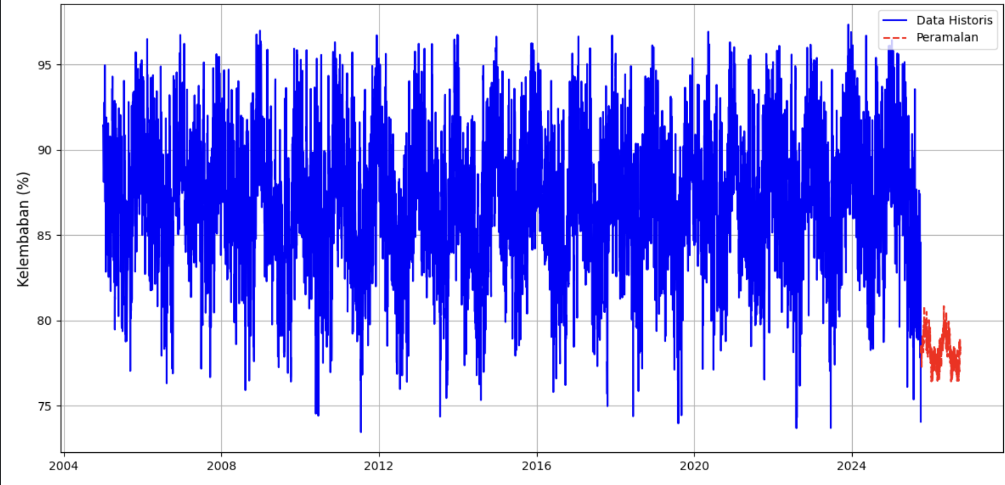Gambar 2.2 Hasil peramalan kelembaban dari periode 1 oktober 2025 - 30 september 2026
Gambar di atas menampilkan data historis kelembaban udara harian (garis biru) dan hasil peramalan (garis merah putus-putus) menggunakan model Holt–Winters dengan pendekatan standarisasi. Data historis dari tahun 2004 hingga September 2025 menunjukkan pola kelembaban yang relatif stabil dengan fluktuasi musiman yang konsisten. Hasil peramalan untuk periode 1 Oktober 2025 hingga 30 September 2026 memperlihatkan kecenderungan yang mengikuti pola historis, meskipun model belum sepenuhnya menangkap variasi kelembaban ekstrem yang dapat terjadi akibat dinamika atmosfer yang kompleks.
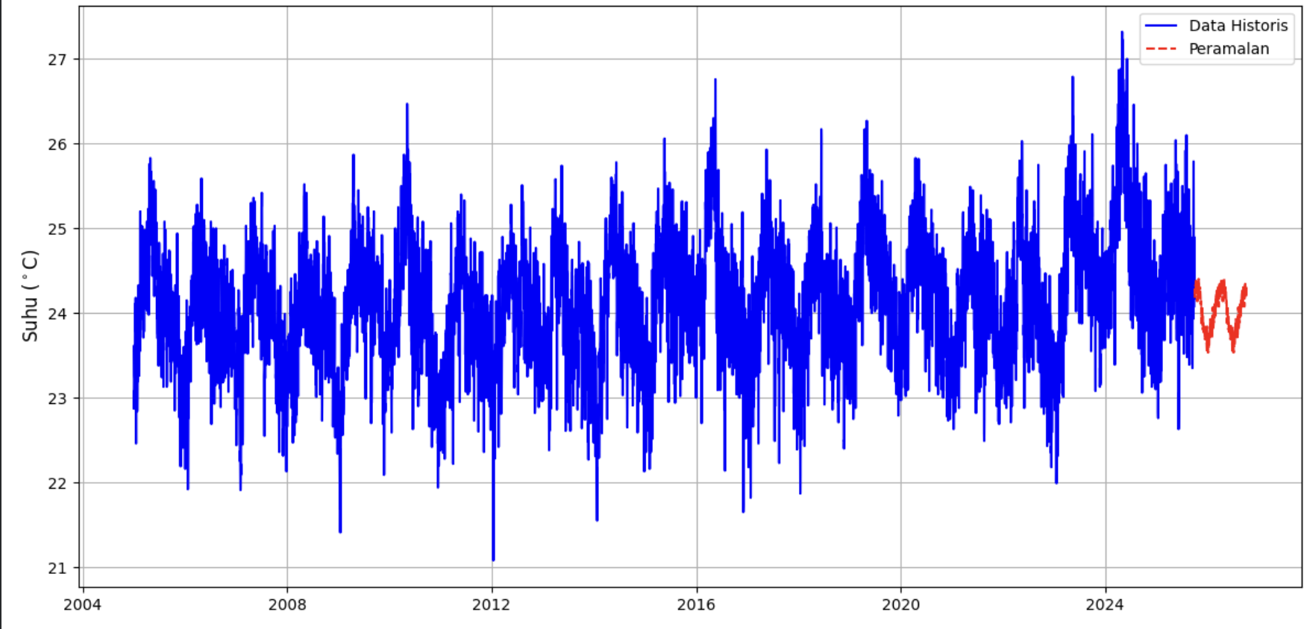
Gambar 2.3 Hasil peramalan Suhu dari periode 1 oktober 2025 - 30 september 2026
Gambar di atas menyajikan data historis suhu harian (garis biru) dan hasil peramalan (garis merah putus-putus) untuk periode 1 Oktober 2025 hingga 30 September 2026, menggunakan model Holt–Winters dengan standarisasi. Tren historis dari tahun 2004 hingga September 2025 menunjukkan pola musiman yang konsisten dengan variasi suhu yang relatif moderat. Peramalan yang dihasilkan mengikuti arah umum dari data historis dan menunjukkan kestabilan pola, meskipun belum sepenuhnya menangkap dinamika suhu harian yang lebih fluktuatif. Grafik ini memberikan gambaran awal yang cukup representatif untuk analisis tren suhu jangka pendek.
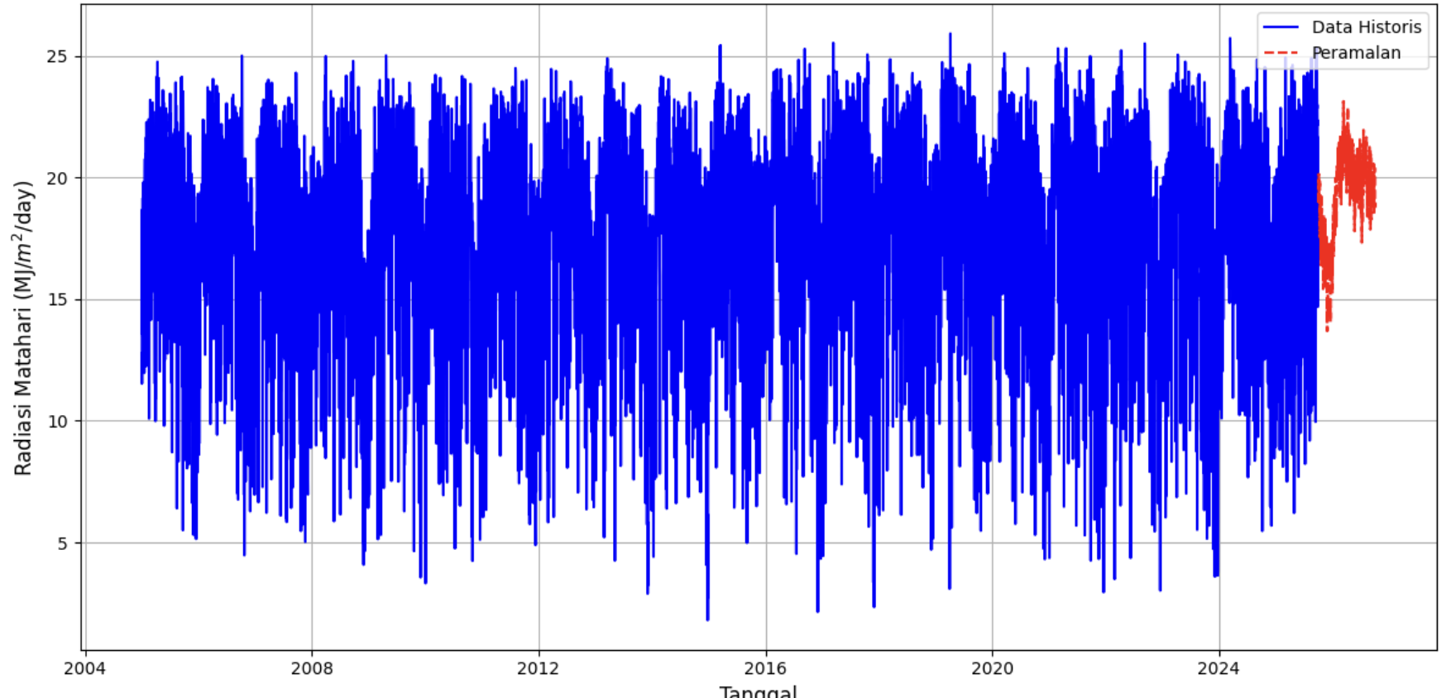
Gambar 2.4 Hasil peramalan Radiasi Matahari dari periode 1 oktober 2025 - 30 september 2026
Gambar di atas memperlihatkan data historis dan hasil peramalan radiasi matahari harian dalam satuan MJ/m²/day, dengan garis biru mewakili data masa lalu dan garis merah putus-putus menunjukkan estimasi untuk periode 1 Oktober 2025 hingga 30 September 2026. Sepanjang rentang historis dari tahun 2004 hingga 2025, terlihat adanya variasi musiman yang cukup jelas, mencerminkan fluktuasi intensitas sinar matahari yang dipengaruhi oleh kondisi atmosfer. Peramalan yang dihasilkan mengikuti pola umum tersebut secara konsisten, meskipun tidak sepenuhnya menangkap lonjakan atau penurunan tajam yang kadang terjadi akibat faktor cuaca ekstrem atau tutupan awan yang tidak terprediksi.

3. IMPLEMENTASI KALENDER TANAM BERBASIS HASIL PERAMALAN
Bentuk nyata dari implementasi sistem peramalan iklim menggunakan metode Holt-Winters ditunjukkan melalui pembuatan fitur kalender tanam. Fitur ini memanfaatkan hasil peramalan suhu udara, curah hujan, dan kelembaban udara relatif untuk memberikan rekomendasi waktu tanam dan panen bagi petani. Kalender tanam disesuaikan berdasarkan klasifikasi kesesuaian curah hujan, suhu udara, dan kelembaban udara relatif sebagai parameter utama yang mempengaruhi pertumbuhan tanaman padi sawah. Klasifikasi kesetaraan iklim sebagai standar kalender tanam ditampilkan pada tabel berikut.
Tabel 3.1 Kesetaraan Tanam (Djaenudin et al., 2011)
Komoditas | Curah Hujan (mm/Hari) | Suhu Udara (C) | Kelembaban Udara (%) | Keputusan
Padi Sawah | 5,7 - 16,7 | 24 - 29 | 33 - 90 | Sesuai
 | < 5,7 atau > 16,7 | <24 atau >29 | <33 atau >90 | Tidak Sesuai

Setelah kriteria ditetapkan, dilakukan proses identifikasi untuk menentukan tanggal yang memenuhi syarat berdasarkan tiga variabel utama, yaitu curah hujan, suhu udara, dan kelembaban udara. Hanya tanggal yang memenuhi setidaknya dua dari tiga variabel tersebut yang dipilih sebagai periode tanam dalam kalender tanam. Pendekatan ini bertujuan mengurangi risiko gagal panen akibat kondisi cuaca yang tidak sesuai dengan kebutuhan pertumbuhan padi sawah. Jika hanya satu variabel yang memenuhi kriteria, maka tanggal tersebut dikategorikan sebagai masa bera atau waktu istirahat tanam, yang berfungsi memberi jeda bagi tanah agar kembali subur sebelum musim tanam berikutnya. Kalender tanam padi sawah untuk rentang waktu 1 Juli 2025 hingga 30 Juni 2026 dapat dilihat pada tabel dibawah.
Tabel 3.2 kalender tanam Kabupaten Bireuen pada periode Oktober 2025 - September 2026
Bulan | Okt | Nov | Des | Jan | Feb | Mar | Apr | Mei | Jun | Jul | Aug | Sep
Padi | Tanam |  | Bera |  |  |  | Tanam |  | Bera
Berdasarkan hasil peramalan iklim dengan model Holt–Winters dan analisis kalender tanam, periode yang paling sesuai untuk penanaman padi dimulai pertengahan Oktober 2025 hingga akhir Januari 2026 atau dari akhir februari sampai akhir mei . Rentang ini menunjukkan kecocokan yang cukup baik antara curah hujan, suhu, dan kelembaban udara, terutama pada pertengahan Oktober hingga akhir November, serta pertengahan April hingga akhir Mei, di mana intensitas hujan mendukung fase awal pertumbuhan tanaman. Sebaliknya, bulan Desember hingga awal April cenderung memiliki curah hujan yang minim dan tidak konsisten, dengan hujan hanya terjadi dalam 3–4 hari berturut-turut, sehingga kurang ideal untuk masa tanam. Adapun periode Juni hingga September ditetapkan sebagai masa bera karena rendahnya intensitas hujan dan tidak terpenuhinya parameter pendukung pertumbuhan. Masa bera ini dapat dimanfaatkan untuk pemulihan lahan melalui pengolahan tanah, penambahan bahan organik, dan peningkatan kesuburan sebagai persiapan menuju musim tanam berikutnya.

Tabel 3.3 Variasi bibit Kabupaten Bireuen
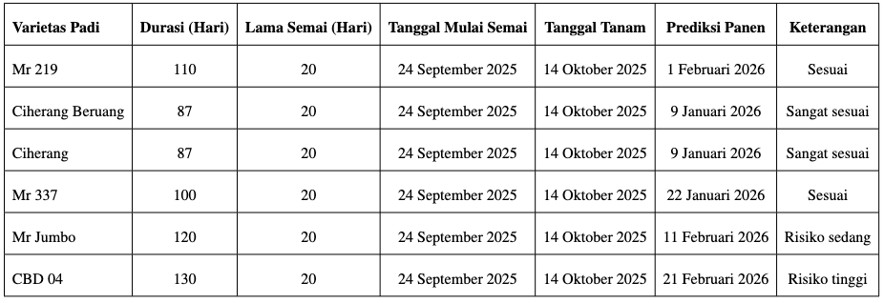
Berdasarkan hasil simulasi pada Tabel diatas, penanaman dimulai dengan persemaian pada 24 September 2025 dan ditanam di lahan pada 14 Oktober 2025, memanfaatkan periode awal musim tanam yang masih mendapat dukungan curah hujan optimal. Namun, perlu dicatat bahwa pada bulan Desember hingga Januari, intensitas curah hujan mengalami penurunan signifikan dan cenderung tidak teratur, dengan hujan hanya terjadi dalam 3-4 hari berturut-turut. Kondisi ini membuat varietas berdurasi pendek seperti Ciherang dan Ciherang Beruang (87 hari) sangat direkomendasikan karena dapat menyelesaikan fase kritis pertumbuhan dan pengisian bulir sebelum periode kekeringan Desember-Januari, dengan panen diprediksi pada 9 Januari 2026 saat fase reproduktif telah selesai. Varietas ini juga memiliki keunggulan dari segi kebutuhan air yang lebih rendah dan toleransi terhadap kondisi kering, sehingga lebih adaptif terhadap karakteristik iklim Bireuen. Sebaliknya, varietas berdurasi panjang seperti CBD 04 (130 hari) dan Mr Jumbo (120 hari) berisiko tinggi karena fase pengisian bulir yang kritis akan jatuh pada periode Desember-Januari yang minim curah hujan, berpotensi menyebabkan stres air, kegagalan pembungaan, dan penurunan produktivitas panen. Oleh karena itu, pemilihan varietas berdurasi pendek atau yang memiliki efisiensi penggunaan air tinggi menjadi strategi adaptif yang paling tepat untuk kondisi iklim Bireuen berdasarkan hasil peramalan Holt-Winters.

KESIMPULAN
Berdasarkan hasil dekomposisi empat variabel iklim utama di Bireuen yaitu suhu, kelembaban, curah hujan, dan radiasi matahari. Terlihat bahwa seluruh komponen trend menunjukkan adanya dinamika jangka panjang yang mencerminkan sinyal perubahan iklim regional, dengan kecenderungan pemanasan udara, peningkatan curah hujan pasca 2020, fluktuasi kelembaban yang kembali naik di akhir periode, serta radiasi matahari yang relatif stabil namun dipengaruhi oleh tutupan awan dan gangguan atmosfer. Komponen musiman pada keempat variabel memperlihatkan pola tahunan yang konsisten dan berulang, mencerminkan siklus tropis khas pesisir utara Aceh antara musim hujan dan kemarau. Sementara itu, komponen residual didominasi oleh variasi acak dengan beberapa lonjakan ekstrem, baik berupa hujan intens, gelombang panas, intrusi udara kering, maupun gangguan radiasi akibat awan konvektif, yang menandakan adanya pengaruh kejadian atmosfer jangka pendek dan variabilitas iklim global. Secara keseluruhan, kombinasi tren jangka panjang, pola musiman yang stabil, dan residu ekstrem ini menegaskan pentingnya pemantauan iklim berkelanjutan untuk mendukung perencanaan adaptasi di sektor pertanian, kesehatan, energi, dan pengelolaan risiko hidrometeorologi di Bireuen.
Hasil penelitian di Kabupaten Bireuen menunjukkan bahwa metode Holt-Winters mampu menangkap pola musiman pada variabel iklim dengan tingkat akurasi yang bervariasi antar variabel. Performa terbaik untuk curah hujan dicapai pada proporsi data 90:10 dengan RMSE 12.69 dan MAE 6.64, meskipun nilai MAPE masih relatif tinggi. Untuk kelembaban udara, pembagian data 70:30 memberikan hasil paling konsisten dengan RMSE 13.15, MAE 12.48, dan MAPE 14.54%. Sementara itu, suhu udara menunjukkan prediksi paling stabil pada proporsi 80:20 dengan RMSE 8.21, MAE 7.41, dan MAPE 30.48%. Variabel radiasi matahari juga mencapai performa terbaik pada proporsi 80:20 dengan RMSE 10.74, MAE 9.18, dan MAPE 64.91%. Secara keseluruhan, temuan ini menegaskan bahwa tidak semua variabel memperoleh akurasi optimal pada proporsi data yang sama, namun pembagian 80:20 cenderung lebih seimbang untuk suhu dan radiasi, sedangkan 70:30 lebih sesuai untuk kelembaban udara.
Berdasarkan hasil peramalan iklim dan analisis kalender tanam, periode tanam padi yang paling sesuai di Bireuen adalah pertengahan Oktober 2025 hingga akhir Januari 2026, serta akhir Februari hingga akhir Mei, dengan masa bera ditetapkan pada Juni hingga September. Penentuan waktu tanam ini selaras dengan kondisi curah hujan dan kelembaban yang mendukung fase awal pertumbuhan. Selain itu, hasil simulasi bibit menunjukkan bahwa varietas berdurasi pendek seperti Ciherang dan Ciherang Beruang lebih direkomendasikan karena mampu menyelesaikan fase kritis sebelum periode kering Desember–Januari, sehingga lebih adaptif terhadap karakteristik iklim lokal. Sebaliknya, varietas berdurasi panjang berisiko tinggi mengalami kegagalan akibat minimnya curah hujan pada fase reproduktif. Dengan demikian, strategi pemilihan varietas berdurasi pendek dan efisiensi penggunaan air menjadi langkah adaptif yang tepat untuk mendukung keberlanjutan produksi padi di Bireuen.

